**BWL2 Praktikum Nr. 1 SS 2015**

**Teammitglieder:**

Saeed Shanidar

Dimitri Meier

**Abgabe (zu Beginn des nächsten Praktikums):**

1. Architekturübersicht der Anwendung (welche Software-Komponenten werden benötigt?)

* html, php, css
* Mysql (php MyAdmin)
* Apache

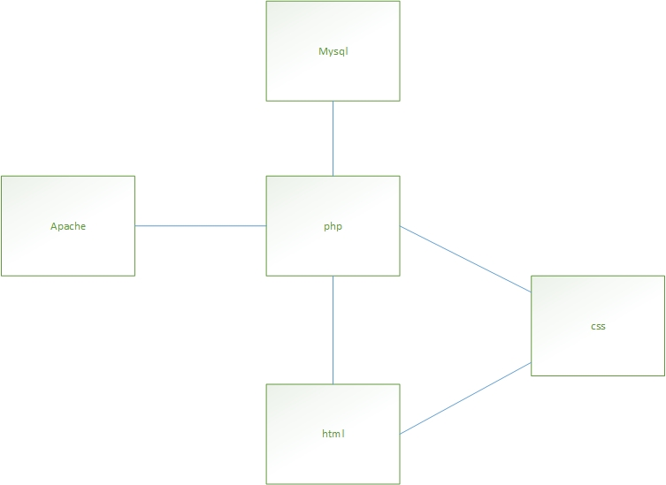

1. UML-Sequenzdiagramm (mit den Komponenten von 1. für eine Artikelsuche)

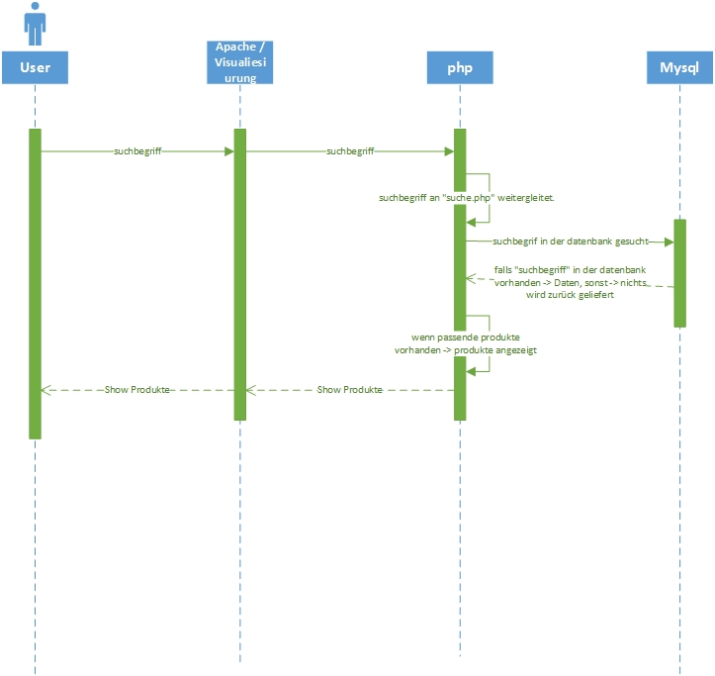

1. Begründung für die gewählten Technologien, insbesondere die Programmiersprache.
2. ERM der Datenbank, SQL-Tabellendefinition und Glossar der Attribute

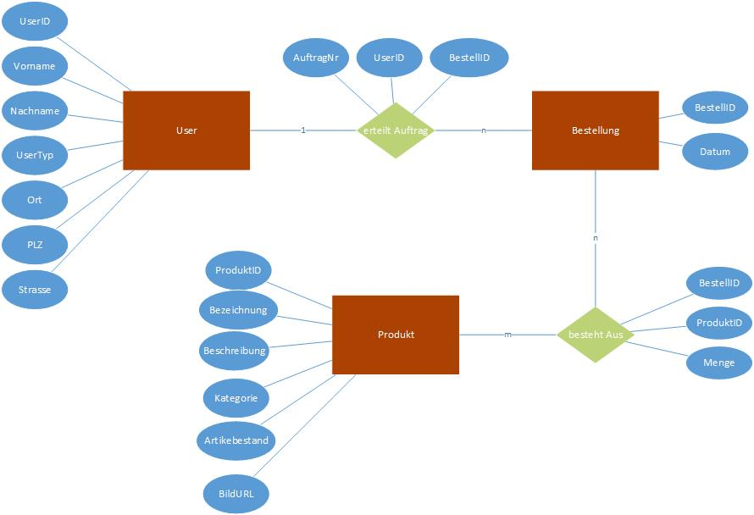

1. übliche Programmdokumentation (wie in PR) gelernt